ACO Multiline light V100S Einlaufkasten 500 mm DN/OD110 mm Stahl verzinkt

ACO

Eigenschaften

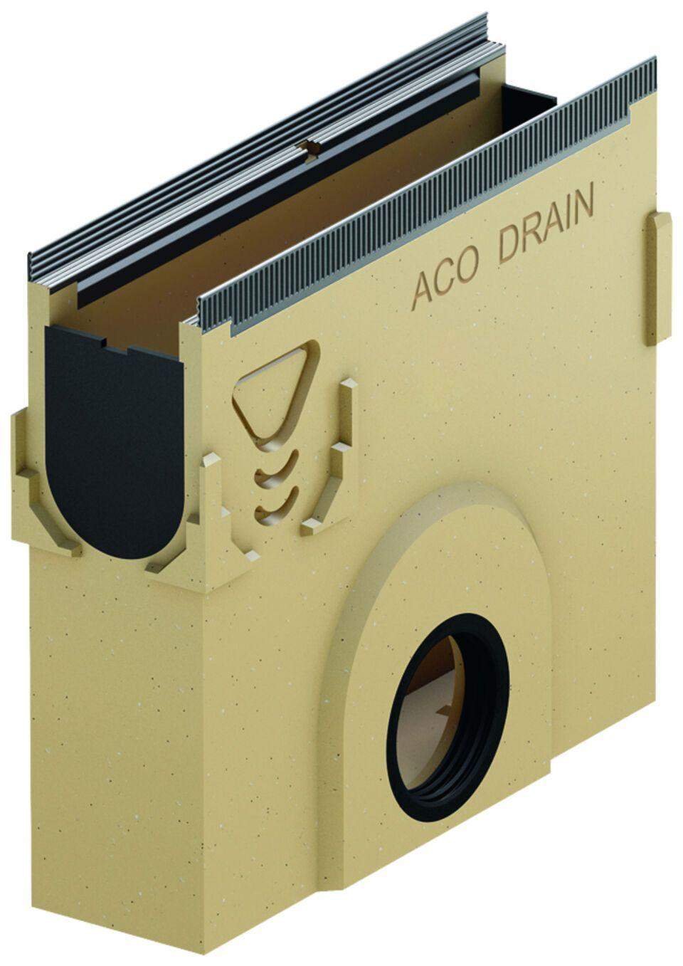

GTIN:

4064626059251

HAN:

3010134